 | Magnetfelder |  | Name: |  |  | Test 3B
1 Kreuze die richtigen Aussagen an. ___ P/4 P
Das magnetische Feld selbst ist direkt sichtbar.

Das magnetische Feld kann man mit Feldlinien veranschaulichen.

Dort, wo die Feldlinien den größten Abstand haben, wirkt die größte magnetische Kraft.

Einige Vogelarten orientieren sich am Magnetfeld der Erde.

2 Trage die Nummern an den richtigen Stellen im Bild ein. ___ P/4 P

magnetischer Nordpol  1  magnetischer Südpol  2  geographischer Nordpol  3  geographischer Südpol  4 | 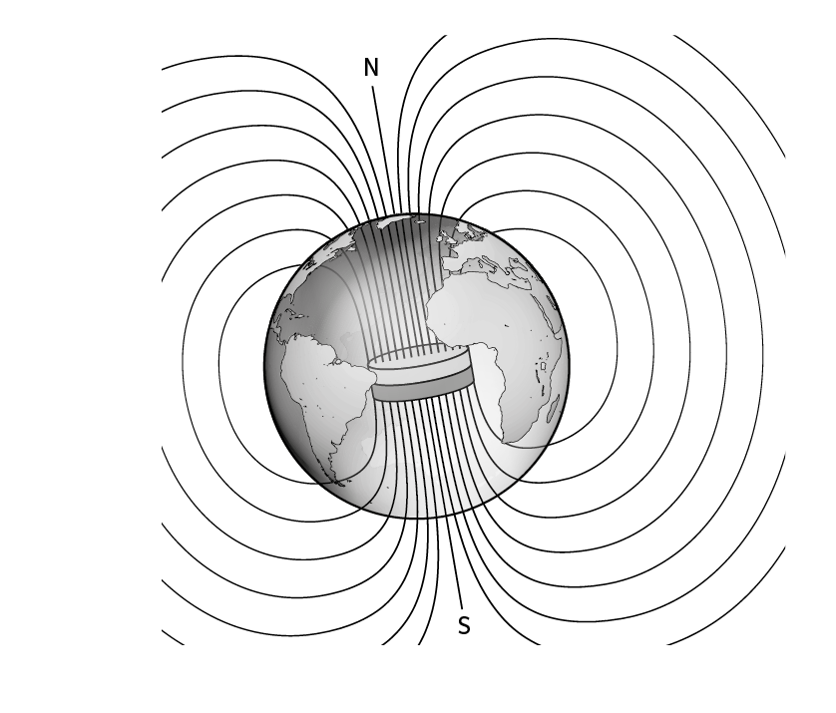
3
a) Nenne die drei Bestandteile eines Kompasses. ___ P/3 P

b) Erkläre, wie ein Kompass funktioniert. ___ P/4 P

Punkte:

